RICERCA SUI MUSEI IN IRPINIA del 29/9/2022

Al fine di realizzare un inventario completo dei musei presenti sul territorio irpino da conservare nella vostra cartella del servizio civile universale e da pubblicare da parte nostra sul sito internet www.unpliavellino.info ti chiediamo di rispondere alla seguente scheda informativa. Se ci sono più musei compilare la scheda informativa per ciascun museo.
Pro Loco di Santa Paolina
Volontari Iandoli Angelo e De Luca Gabriele Pio

- Ci sono musei nel tuo paese/città? Si ☐ No☐
- Ci sono musei nei comuni limitrofi al tuo comune Si ☐ No☐
Se si in quali comuni? …………………..
- Rispondere alle seguenti domande (se non c’è il museo nel tuo comune si chiede di individuare il museo nei comuni limitrofi e di rispondere comunque alle seguenti domande)
3.1 Museo del Tombolo , nel Comune di: Santa Paolina Indirizzo: Piazza Fontana 3
3.2 Chi lo gestisce (Es. Pro Loco, Associazione, Comune etc.) : Pro Loco
3.3 Contatti: tel 082524013 Mail: proloco.santapaolina@libero.it , sito internet http://www.unpliavellino.it/proloco/santapaolina pagina facebook Pro Loco Santa Paolina
3.4 Aperto al pubblico nei giorni: dal lunedì al sabato Orari: 09:00 – 13:00 / 15:00 – 19:00
3.5 Accesso gratuito: ☐ SI ☐ NO Eventuale costo di ingresso a persona: ______

  - Informazioni sulla storia e descrizione del contenuto del museo (spazio senza limiti di scrittura):
ll Tombolo è un antico mestiere diffuso a Santa Paolina nel XIV secolo, quest’arte del ricamo veniva praticata e insegnata nei monasteri dove le educande imparavano e contemporaneamente preparavano il proprio corredo. Il Tombolo è un merletto che si esegue avvalendosi di fuselli o tommarielli e con l’aiuto di spilli si segue un disegno fissato su un cuscino di paglia. Il filo viene avvolto intorno ai fuselli e s’inizia la lavorazione. Esistono vari tipi di ricami con il Tombolo: si parte dalla Trina che è quello base e si arriva alle lavorazioni più complesse come la Spina di pesce o la Foglia d’uva per cui occorre munirsi di ben 238 fuselli. La foglia d’uva non rappresenta altro che le tradizioni irpine e di Santa Paolina, zona vitivinicola, molto nota per la produzione del Greco di Tufo e dell’Aglianico. Santa Paolina è un piccolo comune irpino dove il Tombolo viene eseguito da mani abili, quelle sopravvissute. Un tempo questa tradizione veniva tramandata da madre in figlia, dal 1989 la Pro Loco di Santa Paolina provvede ad organizzare, nel periodo estivo, delle giornate dedicate per l’apprendimento della lavorazione del Tombolo.

3.7 L’oggetto o più oggetti ritenuti più attraenti e di maggior richiamo……………………………………
3.8 Altro: informazioni ritenute interessanti non comprese nelle precedenti domande ……………………………………………..
3.9 Allegare foto ed eventuali locandine del museo
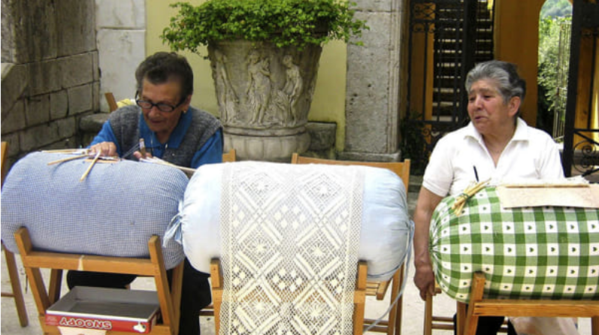
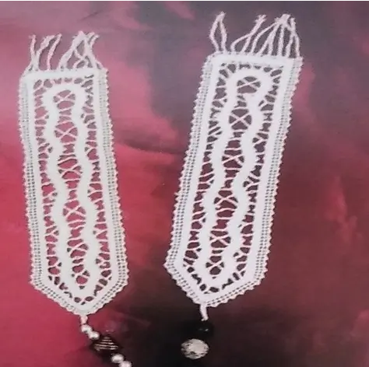
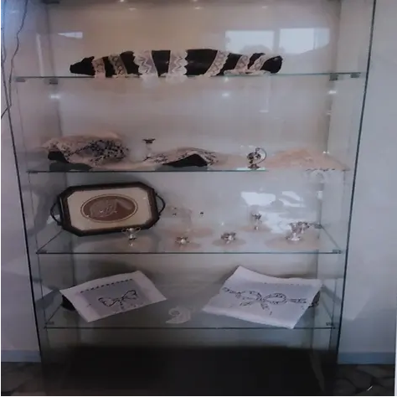

4 Quale/i museo/i hai visitato? Musei Vaticani
4.1 Cosa ti ha attirato di più? La bellezza delle sale
5 Quali musei irpini conosci? Museo Irpino
6 Cosa rappresenta per te il museo?
Il museo raccoglie frammenti sparsi di memorie che messi insieme raccontano chi siamo e qual è la nostra storia.

La seguente scheda compilata va restituita alla mail provinciale@unpliavellino.it

